「伊賀市道路占用工事等に伴う復旧基準」
「道路工事に関する手続き及び許可条件」

伊賀市役所建設部
企画管理課

≪目次≫
〇伊賀市道路占用工事等に伴う復旧基準
P1 １．目的
２．適用する仕様書等
３．砂利道の場合
（１）埋戻し
ア．管埋設・撤去時
イ．電柱建込・撤去時
（２）路盤工
（３）路盤の支持力の照査
（４）路面工
４．舗装道の場合
（１）掘削
P2 （２）埋戻し
（３）下層路盤工
（４）上層路盤工
（５）路面工（仮復旧）
（６）本復旧
ア．舗装構造の構成
イ．復旧幅
ウ．路面標示類等
（７）復旧面積の算定方法及び復旧方法
ア．復旧面積
P3 イ．復旧幅及び復旧工法（図－１）
ウ．目地材の仕様について
（Ａ）アスファルト舗装の場合
（Ｂ）コンクリート舗装の場合
（Ｃ）歩道の場合
P4 （Ｄ）防塵舗装
（Ｅ）その他舗装
５．軟弱地盤の場合
６．検査の基準
７．その他
（１）施工写真等
（２）瑕疵担保期間
（３）管理台帳の作成
（４）広範囲に亘る占用工事の舗装復旧について
（５）その他
P5 三重県路面復旧工事標準工法図
〇道路工事に関する手続き及び許可基準
P6 （道路占用料）
（工事着手の届出）
（占用の表示）
（占用工事）
（工事完成）
（道路使用許可）
（交通障害協議）
（道路施設等の移設）
P7 （維持管理）
（事故防止）
（紛争防止）
（占用権譲渡）
（添架者）
（禁止行為）
（他の占用物との離隔）
P8 （住所変更等）
（占用物件の変更）
（期間更新）
（占用廃止）
（新占用料）
（法規遵守）
（瑕疵担保）
P9 （支障移転等）
（道路占用・承認届出書（様式３号）
（特記事項）
P10 様式第１号（第２条関係）道路工事施行承認申請書
P11 様式第２号（第３条－第５条関係）道路占用許可申請書
P12 様式第３号（第４条・第８条－第11条関係）道路占用・承認届出書
P13 様式第４号（第６条関係）道路占用許可標識
様式第５号（第６条関係）道路占用許可標識
P14 道路占用工事（掘削）埋設物確認票

≪備考≫
制定：平成22年10月１日
改正：令和元年７月１日（第１回改正）
令和２年２月１日（第２回改正）
令和３年５月６日（第３回改正）
伊賀市道路占用工事等に伴う復旧基準

１．目的
この基準は、道路法に規定する道路管理者以外の者が施工する工事（以下、「工事」という。）の施工に伴い、道路の機能を掘削前の機能に回復することを目的として定めたものである。

２．適用する仕様書等
この基準に適用する仕様書等は、三重県公共工事共通仕様書、舗装設計施工指針及び三重県建設工事検査規則に定めたものとする。

３．砂利道の場合
(１)埋戻し
ア．管埋設・撤去時
掘削後の埋戻しは、埋坑内の水等を排除し、下層より各層（一層の仕上がり厚は20㎝以内）ごとに、ランマー、その他適当な締固め機械をもって十分締固めること。埋戻しの材料は路面から1.1ｍを超える下部、又は管の頂部の上10㎝より下部は0.074㎜フルイ通過率15％以下の砂を使用し、これより上部はクラッシャラン（RC-40又はC-40）を使用する。ただし、両者立会いのうえ、掘削土が路床として適当と認めた場合はこの限りでない。
イ．電柱建込・撤去時
電柱建込・抜柱後の埋戻し等の狭小で締固め機械の使用が困難な場合は、砂による埋戻しも可能とするが、水締めにより締固めを行うこと。
(２)路盤工
路盤仕上げ厚は、従来の砂利層厚（20㎝以上）とし、10ｔ以上のローラー、又は適当な締固め機械で十分転圧し、所定の締固め度を得るとともに、一層の転圧厚さは15㎝以内とすること。路盤材料は以下のとおりとし、それ以外の場合は協議によるものとする。
位 置 | 材 料 規 定
上層路盤 | 粒度調整砕石（M-30）（再生材可）
下層路盤 | クラッシャラン又は再生骨材（最大粒径40㎜以下）
(３)路盤の支持力の照査
道路管理者が必要と認めたときは、路盤が仕上がったときに、平板載荷試験等により支持力を照査すること。
支持力は、道路管理者と工事原因者との協議により決定する。
(４)路面工
掘削面積の1.2倍とする。

４．舗装道の場合
(１)掘削
舗装の取り壊しは、原則としてカッターにより施工すること。
なお、アスファルト・セメントコンクリート舗装の切断時に発生する排水（泥水）を河川や側溝に排水することなく排水吸引機能を有する切断機械等により回収するものとする。また、回収水等は、産業廃棄物として取り扱うものとし、適正に処理すること。
-１-
(２)埋戻し
前３．砂利道の場合(１)埋戻しと同様とする。
(３)下層路盤工
路盤の一層の仕上がりの厚さは20㎝以内とし、材料はクラッシャラン（RC-40又はC-40）の使用を標準とし、タンパ、振動ローラー等の転圧機械により十分に転圧し、所定の締固め度を得ること。
(４)上層路盤工
路盤の一層の仕上がりの厚さは15㎝以内とし、材料は粒度調整路盤材（RM-30又はM-30）の使用を標準とし、タンパ、振動ローラー等の転圧機械により十分に転圧し、所定の締固め度を得ること。
(５)路面工（仮復旧）
表層は５㎝以上の加熱アスファルト混合物（密粒度）で施工すること。また、路面標示類は、交通安全確保のためペイント式区画線等で必ず原形復旧すること。
仮復旧においても、すりつけを丁寧に行う等、段差を発生させないよう努めること。
(６)本復旧
ア．本復旧の舗装構造の構成は、別紙「三重県路面復旧工事標準構造図」によること。
なお、現況が別紙「三重県路面復旧工事標準構造図」と異なる場合は、交通量区分に応じた必要ＴＡ以上を確保した構造であることに留意し、道路管理者と工事原因者との協議により決定する。
イ．復旧幅は第(７)項による。また、縦断方向の施工幅は、振動・公害の防止、転圧機械の施工性等を加味して３ｍ以上とする。ただし、「三重県路面復旧工事標準構造図」Ｎ５交通以上の舗装構成（使用材料は要協議）である場合は影響幅までの復旧でも可とする。
また、目地を通過する際の騒音に配慮し、位置・すりつけ方法等も検討すること。
交差点部は、原則交差点部全面復旧とする。ただし、道路の勾配、目地の位置等を確認し、安全上の支障が生じない場合は、道路管理者と工事原因者との協議により復旧範囲を決定すること。
ウ．路面標示類は、交通規制と交通安全確保のため、溶融式区画線で原形復旧すること。ただし、道路改良等により著しく形状の変更が生じた場合は、道路管理者と工事原因者との協議により施工すること。
(７)復旧面積の算定方法及び復旧方法
ア．舗装復旧面積は、掘削幅（W1）に影響幅（W2＋W3）と残幅（W4）を加え、Ｗを求め、これに延長を乗じて求めた積とする。ただし、W3及びW4については道路管理者と工事原因者との協議により決定する。
ただし、Ｗがセンターラインを超え、２車線に及ぶ場合は、そのＷが及ぶ車線全てを復旧範囲とする。車線の幅員は道路構造令第５条第４項の区分による。
【例】第３種・第３級 普通道路 幅員３ｍ 片側１車線の場合
Ｗがセンターラインを超える → 上下線の全幅復旧
超えない → １車線復旧
なお、車線の幅員が道路構造令第５条４項の区分に満たない場合、舗装面がＷ＝４ｍ以上の場合は半幅、舗装面がＷ＝４ｍ未満の場合は全幅復旧とするが、目地の位置が車両等の通行に悪影響を及ぼす場合は併せて復旧すること。
-２-
イ．復旧幅と復旧工法の基準は図－１を参照とする。
ウ．旧舗装面と復旧舗装面との間には、雨水の侵入防止のため、必ず成形目地材を用いることとし、許可条件として明示する（歩道も含む）。
図－１
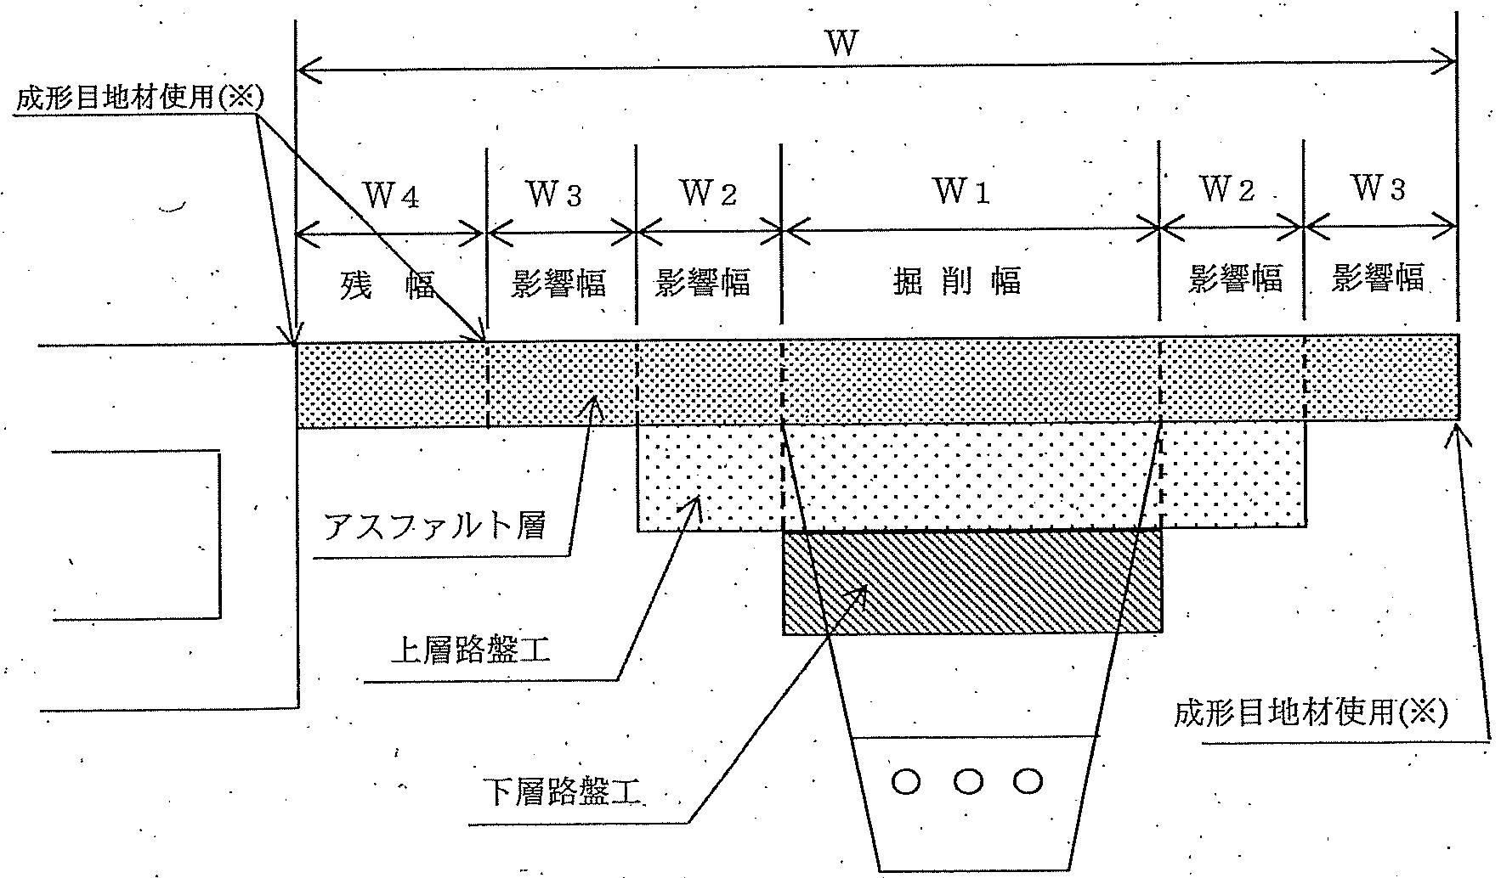

※成形目地材の使用位置：影響幅及び残幅と既設舗装面又は構造物との接合面に用いること。
(Ａ)アスファルト舗装の場合
復旧幅Ｗ＝W1＋２×（W2＋W3）＋W4
影響幅（W2）は、原則として路盤厚と同一（最低幅30㎝）とするが、当該工事により影響幅（W2）以上に道路が破損した場合は、両者現地立会のうえ決定する。W3は、上層路盤厚を標準とする。W4（車道中心線と直角方向の影響部の端から舗装の絶縁）は、交通量、土質、舗装年次、路側構造物を考慮し、道路管理者と工事原因者が現地立会いのうえ決定する。
ただし、W4が30㎝以下の場合は、施工すること。
(Ｂ)コンクリート舗装の場合
復旧は、原則としてコンクリート版一枚単位とする。ただし、コンクリート版一枚単位としての機能を有するよう復旧する場合は、この限りではない。
(Ｃ)歩道の場合
復旧幅Ｗ＝W1＋２×W2＋W4
影響幅（W2）は、20㎝を標準とするが、当該工事により影響幅以上に歩道が破損した場合は、仮復旧後、道路管理者と工事原因者が現地立会いのうえ決定する。残幅（W4）は、路側構造物を考慮し、道路管理者と工事原因者が現地立会のうえ決定する。
本復旧の舗装構造の構成は、別紙「三重県路面復旧工事標準構造図」によるが、既設舗装が標準より厚い場合は既設舗装と同厚とすることを標準とする。ただし、既設舗装がオーバーレイ等により施工されている場合は、道路管理者と工事原因者との協議により決定する。
-３-
(Ｄ)防塵舗装
防塵舗装の復旧については、全幅員（4.0ｍ以上の道路については、掘削幅を含み4.0ｍまで）オーバーレイを行うものとする。
(Ｅ)その他舗装
カラー舗装、インターロッキング舗装等の特殊舗装の復旧は、原則として原形復旧とする。但し、やむを得ず仮復旧を施工する場合は、施工後９０日以内に本復旧（特殊舗装）を施工する。なお、復旧範囲等については、道路管理者と工事原因者との協議により決定する。

５．軟弱地盤の場合
軟弱地盤及び砂地盤帯等掘削壁面崩壊の恐れがある場合は、土留め工として矢板等を施工し、路床及び舗装部分の崩壊を防止する工夫をとること。

６．検査の基準
検査基準は三重県建設工事検査規則に定めたものとする。
検査は施工写真等の確認により行うものとするが、施工規模等を勘案し、道路管理者が必要と認めた場合は実地検査により行うものとする。

７．その他
(１)施工写真等
工事原因者等は、三重県公共工事共通仕様書を参考にして、工程ごとに撮影し、仕上がり状況の写真（各層１枚）を道路管理者に提出すること。
なお、道路管理者が必要と認めた時は、工事に使用した材料の品質を証明する試験成績表、検査等の実施状況写真・書籍類を提出すること。
(２)瑕疵担保期間
復旧後の瑕疵担保期間は、道路工事に関する手続き及び許可基準のとおりとする。
ただし、その瑕疵が工事原因者の故意又は重大な過失により生じた場合の瑕疵担保期間は10年とする。
なお、上記の担保期間は、道路管理者が引き受けた施設について適用するものであり、占用物件に起因する瑕疵についてはこの規定を適用しない。
(３)管理台帳の作成
占用工事に伴う路面復旧は、管理台帳に記載し、(２)の瑕疵担保期間の確認を行うこととする。
(４)広範囲に亘る占用工事の舗装復旧について
復旧範囲等は、原則「伊賀市道路占用工事等に伴う復旧基準」のとおりとするが、面的な復旧を行う場合、既設舗装が広範囲で残存することが懸念されることから、車両等の通行や景観に配慮させるため、道路管理者及び地元自治会と十分な協議を行うこと。なお、協議の時期は占用物工事等の申請前に行うものとする。
(５)その他
この基準に定めのない事案については、道路管理者と工事原因者の協議により決定する。

-４-
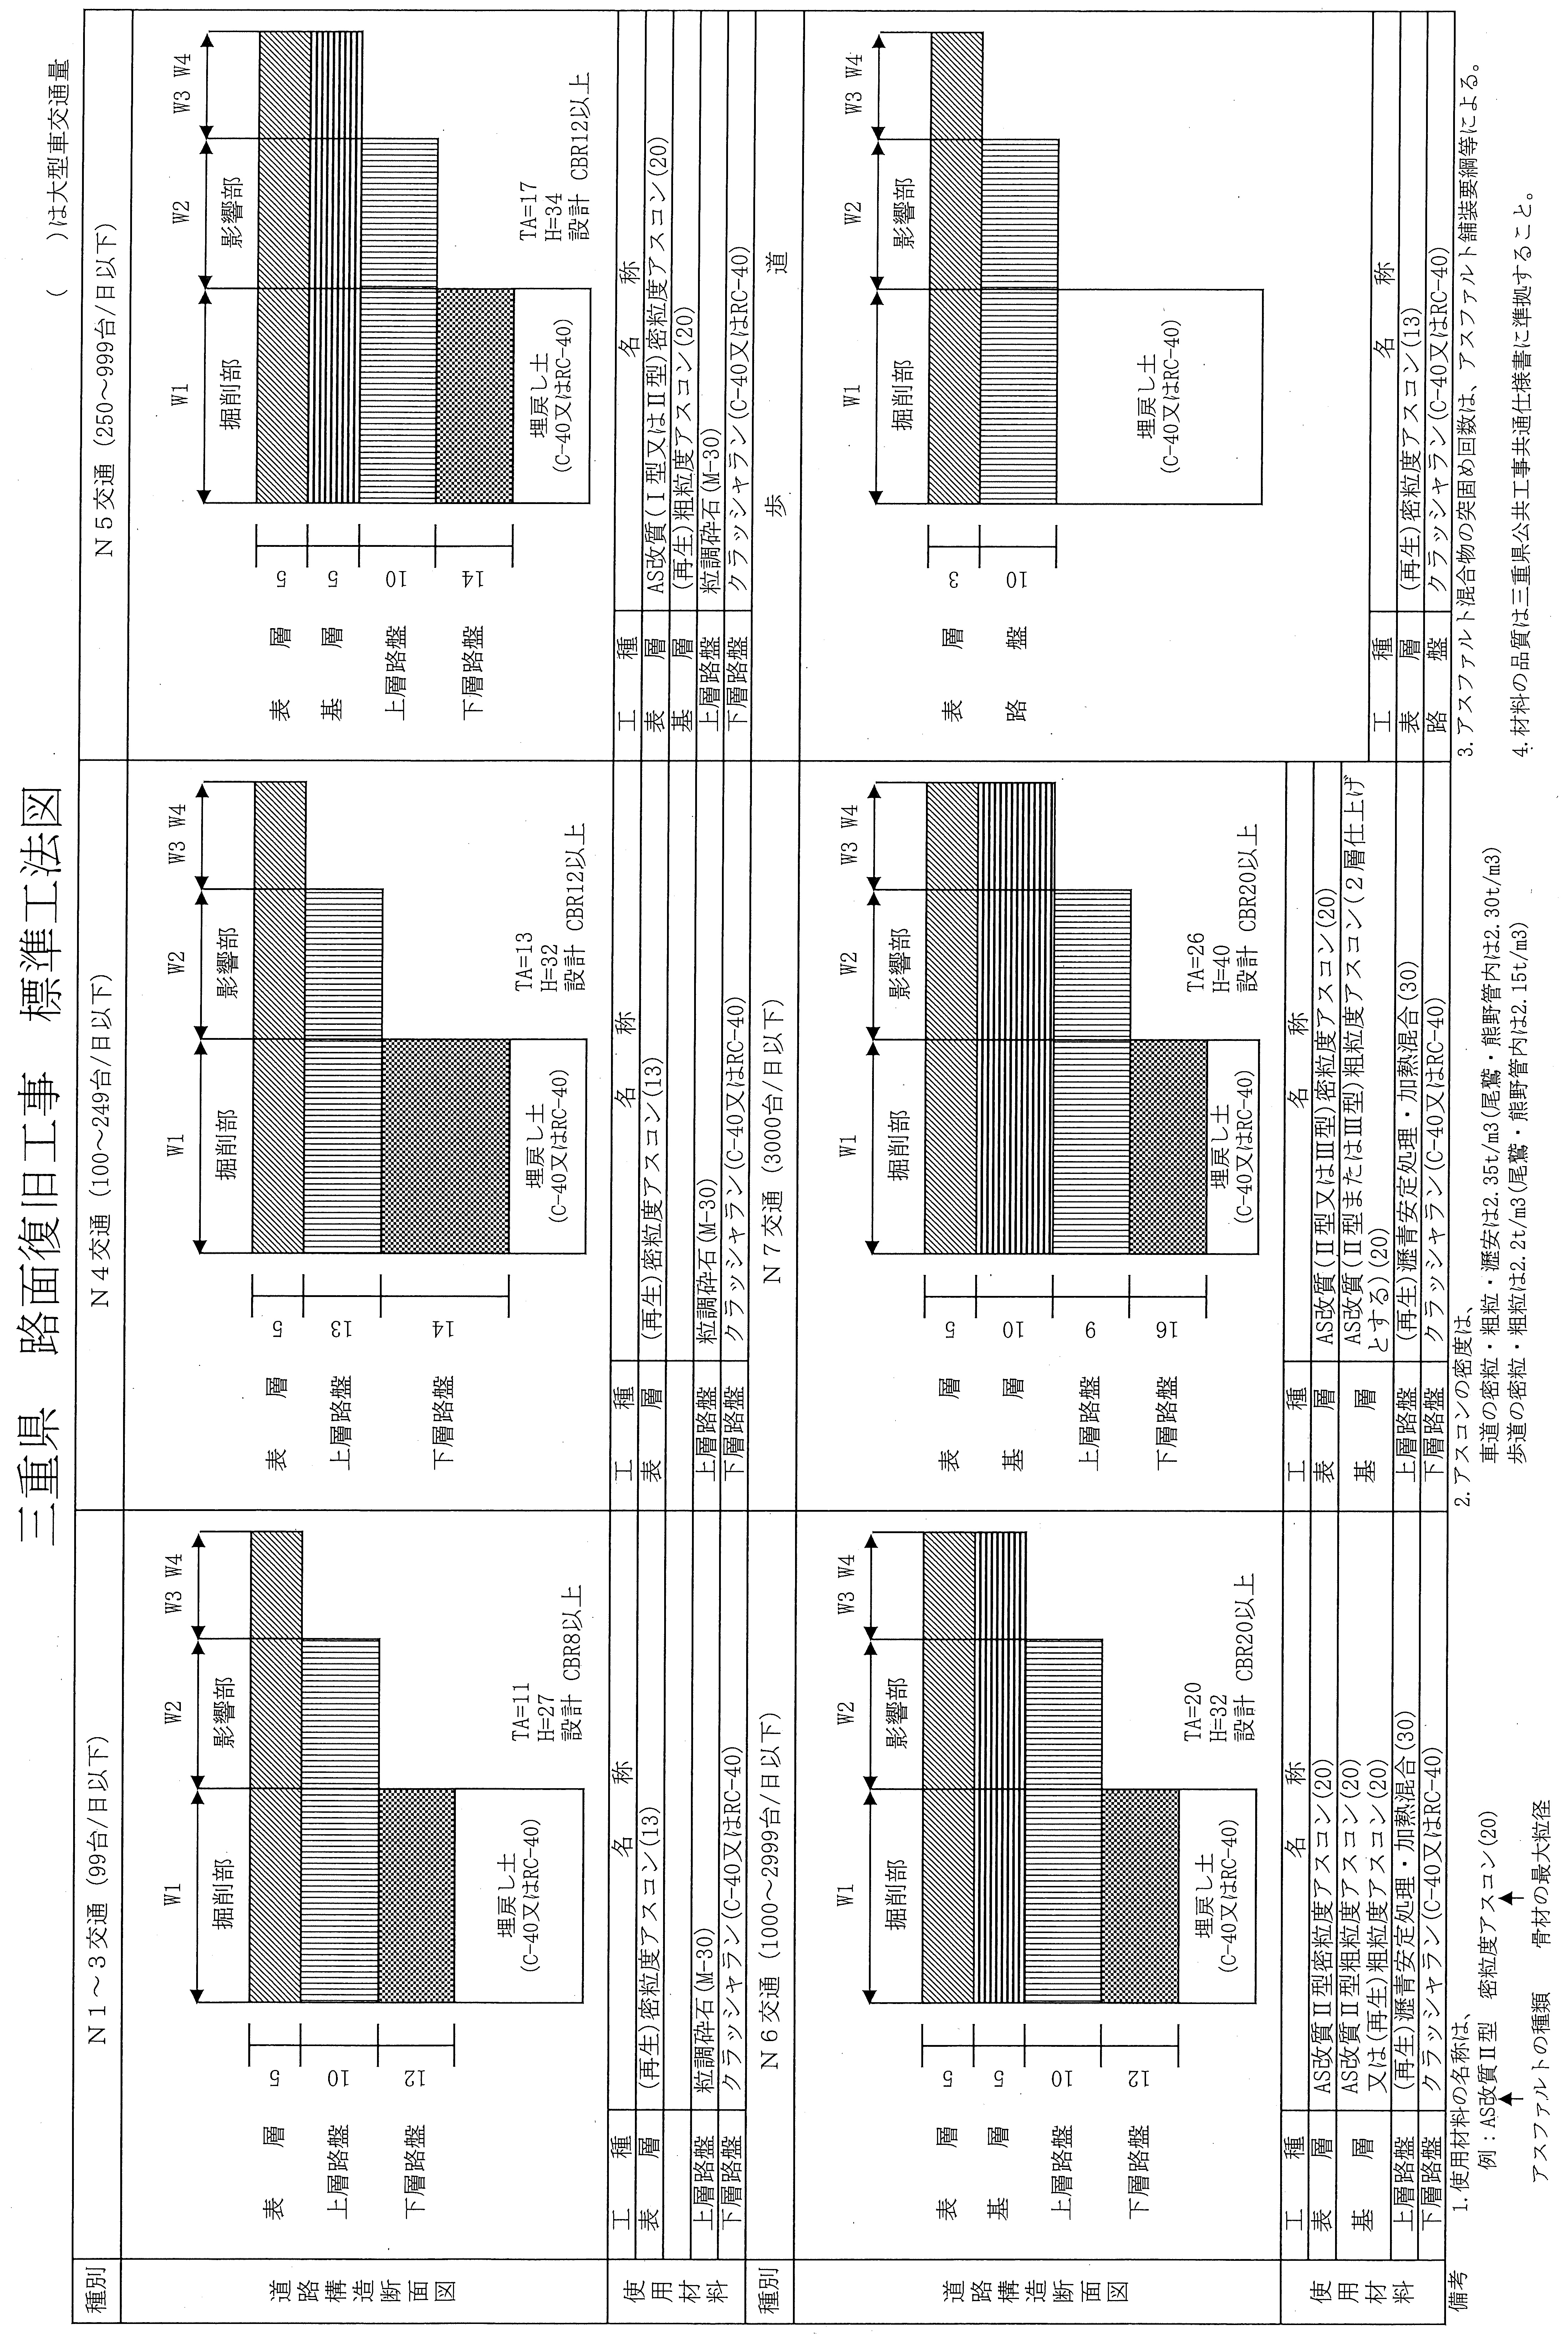
-５-
道路工事に関する手続き及び許可条件

（道路占用料）
伊賀市道路占用料条例（平成16年11月１日伊賀市条例第202号）（以下、「占用条例」という。）の規定に基づき道路占用料を納付すべき占用者は、納期限内に伊賀市長（以下、「市長」という。）の定めた納入通知書により納付すること。なお、納期限が記載されていない納入通知書の納期限は占用期間の最終日までとする。

（工事着手の届出）
道路法に規定する道路管理者以外の者が施工する工事（以下、「工事」という。）に着手する際は着手10日前までに、市長に道路占用・承認届出書（工事着手）（様式第３号）及び工程表を提出し指示を受けること。

（占用の表示）
工事の期間中は、占用物件又は工事箇所に道路占用許可標識（様式第４号・第５号）を掲示すること。

（占用工事）
工事にあたっては、「三重県公共工事共通仕様書」を遵守すること。また、舗装復旧については、「伊賀市道路占用工事等に伴う復旧基準」を遵守すること。なお、特別な事象が生じた場合は、市長の指示する工法により施行すること。

（工事完成）
工事完成の際は、工事中及び完成後の写真及び関係資料を添付のうえ、市長に道路占用・承認届出書（工事完了）（様式第３号）を提出し完成検査等の指示を受けること。

（道路使用許可）
工事及び占用行為が道路交通法（昭和35年６月25日法律第105号）第77条（道路の使用の許可）の規定に該当するときは、工事着工前に所轄警察署長の許可を受けること。

（交通障害協議）
工事により通行止め、その他交通規制を要するときは、市長及び関係機関等と日時、工法、規制内容、仮設道路、迂回路、道路標識の設置場所等について事前協議を行い、工事着手日の10日前までに道路交通障害届の手続き（占用者による届出）を行うとともに関係機関へ周知すること。
（関係機関…自治会、所管消防署、路線バス運行業者、ゴミ収集運搬業者等）

（道路施設等の移設）
工事に伴い道路施設及び付属物等を移設しようとするときは、市長の指示を受けること。

-６-
（維持管理）
占用者は占用物件を常時良好な状態に維持管理すること。なお、道路管理者が必要と認めた場合は、占用物件の安全確認のため、占用物件の現状について、道路管理者あて書面等により報告すること。また、占用行為に伴い道路を土砂、汚水等により汚損しないよう努め、汚損したときは直ちに清掃すること。工事期間中においても同様とし、道路構造物等を破損させた場合は、直ちに道路管理者と協議を行い、占用者及び工事原因者により修繕すること。

（事故防止）
工事原因者は、工事及び占用行為により一般交通に支障を与えないよう努め、事故防止のため必要な措置を講じること。また、事故が発生した場合や一般交通に支障を与えたときは、直ちに応急措置を講じたうえ、市長に報告しその指示を受けること。
なお、道路構造物及び道路付属物等を損傷した場合は、直ちに市長に報告し、占用者及び工事原因者の負担において原形に復旧すること。

（紛争防止）
占用者及び工事原因者は、工事及び占用行為による紛争防止に努めること。
なお、道路施設に損害を与え、または第三者と紛争が生じたときは、占用者及び工事原因者の責任において損害を賠償し又は紛争を解決すること。

（占用権譲渡）
道路を占用する権利は、伊賀市道路占用等規則（平成16年11月１日規則第170号）（以下、「占用規則」という。）第７条の規定により、第三者に譲渡することはできない。
ただし、特別な事由により占用の権利を譲渡しようとする場合は、市長の許可を受けること。

（占用権承継）
相続、法人の合併その他の理由により占用権を承継した者は、占用規則第８条の規定により、すみやかに市長に道路占用・承認届出書（承継）（様式第３号）を提出すること。

（添架者）
添架者は、新たな占用者として取扱うものとする。なお、占用申請書には基本的な書類に加え、添架する構造物の安定計算書や協議書、または同意書等を添付すること。

（禁止行為）
占用者は、市長の承認なく、道路の占用に関する権利及び義務を譲渡し、貸与し、担保に供し、または占用物件を他人に使用させ、若しくは管理させることはできない。

（他の占用物との離隔）
占用者及び工事原因者は、各申請書作成前に現地を調査し、他の占用事業者に占用物の有無の確認を行い、道路占用等工事（掘削）埋設物確認票を作成のうえ申請書類に占用物の位置を反映させること。また、占用位置は既占用物と離隔30㎝以上を確保すること。離隔距離が確保できない場合は、他の占用事業者と協議を行い、協議書類を申請書に添付すること。
-７-

（住所変更等）
占用者は、住所若しくは所在地又は氏名若しくは名称を変更したときは、占用規則第10条の規定により、すみやかに市長に道路占用・承認届出書（住所(氏名)変更）（様式第３号）を提出すること。

（占用物件の変更）
占用者は、許可を受けた占用物件を変更しようとするときは、占用規則第４条第1項の規定により、すみやかに市長に道路占用許可申請書（変更）（様式第２号）を提出し許可を受けること。
なお、道路の構造又は交通に支障を及ぼす虞のないと認められる軽易なもので、政令で定めるものである場合は、占用規則第８条の規定により、すみやかに市長に道路占用・承諾届出書（軽易事項変更）（様式第３号）を提出し指示を受けること。

（期間更新）
占用者は、占用期間満了後引き続き道路占用を継続しようとするときは、占用規則第５条の規定により、占用期間満了日１ヶ月前までに道路占用許可申請書（更新）（様式第２号）に現況写真（地下埋設物等の場合は、路面状況の写真を含む）及び前回許可書を添付し市長に提出すること。ただし、占用期間を過ぎた場合は、理由書等道路管理者が求める資料を添付すること。

（占用廃止）
占用者は、占用期間が満了するとき（引き続き占用する場合は除く。）又は、占用を廃止しようとするときは、あらかじめ市長に届け出て、現場回復について指示を受けること。その際、必要に応じて道路工事施行承認書（様式第１号）を提出すること。また、占用を廃止した場合は占用規則第10条の規定により、廃止した10日以内に道路占用・承認届出書（廃止）（様式第３号）を市長に提出すること。

（新占用料）
道路占用料については、占用料条例が改正された場合には、新たな道路占用料の額で算出した額とする。

（法規遵守）
占用者及び工事原因者は、前項のほか道路に関する法令及び市規則を必ず守ること。

（瑕疵担保）
工事の完了届出日から次に定める期間内に、掘削等により工事施工した箇所（影響部分を含む）の復旧部分が、陥没、沈下及び亀裂等の損傷が生じた場合には、当該損傷の補修等を命ずる。
①恒久舗装道路 ２年 ②簡易舗装道路 １年 ③防塵舗装道路 ６ヶ月
ただし、その瑕疵が工事原因者の故意又は重大な過失により生じた場合の瑕疵担保期間は10年とする。なお、上記の担保期間は、道路管理者が引き受けた施設について適用するものであり、占用物件に起因する瑕疵についてはこの規定を適用しない。
-８-
（支障移転等）
道路管理上又は道路工事のため特に必要と認める場合又は占用許可に付した条件に違反している場合は、許可の取消又は占用物件の撤去、移設等を命ずる。
なお、これに要する費用は占用者の負担とする。

（道路占用・承認届出書（様式３号））
届出書は、道路占用許可及び道路工事施行承認を受けたものが署名押印のうえ提出すること。

（特記事項）
道路占用許可書及び道路工事施行承認書等に記載の特記事項を遵守すること。

-９-

様式第１号（第２条関係）

第 号
年 月 日
道路管理者 伊賀市長 様
〒 ―
住 所
氏 名 ○
担当者
ＴＥＬ （ ）
道路法第24条の規定により、道路工事施行承認を申請します。
施工目的
施工場所 | 路線名 |  |  | 歩道・車道・その他（ ）
施工場所 | 場所
工事概要 | 工 事 種 別 |  |  | 施 工 数 量
工事概要 | 延長（ ）ｍ 幅 員 （ ）ｍ 面 積（ ）㎡
工事期間 | 年 月 日から  年 月 日まで （ ）間 |  |  | 主たる工事時間  時 分 ～ 時 分
施工方法 | 直 営・請 負 |  | 施工業者 住 所  業者名  担当者  連絡先 （ ）
添付書類 | 位置図、見取図、現況図、計画図、構造図、交通規制図、工事仕様書、工程表、公図(写)、  求積図、誓約書、同意書、現況写真、その他（ ）
備考
記載要領
１ 申請者が法人である場合には、「住所」の欄には主たる事務所の所在地、「氏名」の欄には名称及び代表者の氏名を記載すること。「担当者」の欄には、担当者の所属及び氏名を記載すること。
２ 「施工目的」の欄には、工事を施工する理由（例「宅地造成及び出入口築造」等）を具体的に記載すること。
３ 「工事概要」の欄には「工事種別」として歩道切下げ、法面加工、側溝等の工事内容を、「施工数量」として延長、面積等の施工規模を記入すること。
４ 「場所」の欄には、地番まで記載すること。施工箇所が２以上の地番にわたる場合には、起点と終点を記載すること。「車道・歩道・その他」については、該当するものを○で囲むこと。
５ 「工事期間」の欄には、工事実施から完了までの期間を記載すること。仮移設等を含む場合は復旧までの期間を含めて記載すること。
６ 「施工方法」欄の施工業者については、未定の場合には、その旨記載すること。また、その時には、工事着手までに報告すること。
７ 「添付書類」の欄には、添付した書類に○を付し、その他必要な書類を添付した場合には、その書類名を（ ）内に記載すること。
※位置図は１／50,000程度の平面図を、見取図は１／10,000程度の平面図を、現況図・計画図はそれぞれ現況及び完成後の平面図（１／50～１／500程度）及び縦横断面図を指し、誓約書は施行後に施行箇所を道路管理者に引き継ぐ旨を約した書面を指し、同意書とは水路管理者、隣地所有者等の関係者の同意を証する書面を指す。
８ その他必要な事項については、「備考」欄に記載すること。
-10-
例）道路区域の変更の有無、用地の帰属の有無等
（規格Ａ４）
様式第２号（第３条－第５条関係）
 | 新規 | 更新 | 変更 | 第 号  年 月 日
伊賀市長 様
年 月 日
〒
住 所
氏 名 ○
担当者
ＴＥＬ
道路法の規定によりします。
占用の目的
占用の場所 | 路線名 |  |  |  | 車道・歩道・その他
占用の場所 | 場所
占用物件 | 名 称 |  | 規 模 |  |  |  | 数 量
占用の期間 | 年 月 日から  間  年 月 日まで |  |  | 占用物件の構造
工事の期間 | 年 月 日から  間  年 月 日まで |  |  | 工事実地の方法
道路の  復旧方法 |  |  |  | 添付書類
備考
備考 | 工事施行業者名 | （担当者氏名） （ＴＥＬ） |  | 掘削面積 |  | （車道） （歩道） （その他）
備考 | 工事施行業者名 |  |  | 復旧面積 |  | （車道） （歩道） （その他）
記載要領
１ 、及びについては、該当するものを〇で囲むこと。
２ については該当するものを○で囲み、更新・変更の場合には従前の許可書又は回答書の番号及び年月日を記載すること。
３ 申請者が法人である場合には、「住所」の欄には主たる事務所の所在地、「氏名」の欄には名称及び代表者の氏名を記載するとともに、「担当者」の欄に所属・氏名を記載すること。
４ 「占用目的」の欄には、占用物件を設置する理由を具体的に記入すること。
５ 「場所」の欄には、地番まで記載すること。占用が２以上の地番にわたる場合には、起点と終点を記載すること。「車道・歩道・その他」については、該当するものを○で囲むこと。
-11-
６ 「占用物件」の欄の「名称」の欄には工作物、物件又は施設の名称を、「規模」の欄には規模又は規格（縦、横、高さ等）を記入すること。
７ 変更の許可申請にあっては、関係する欄の下部に変更後のものを記載し、上部に変更前のものを（ ）書きすること。
８ 「工事実施の方法」の欄には、工事を伴うものについて工事の方法（開削の場合は「開削」「シールド」添加で足場を組む場合は「足場」等）を記入すること。
９ 「道路の復旧方法」の欄には、「原形復旧」「仮復旧まで施行し本復旧は路面復旧負担金で市が施行」等を記入すること。
10 「添付書類」の欄には、道路占用の場所、物件の構造等を明らかにした図面その他必要な書類を添付した場合にその書類名を記載すること。
11 「備考」の欄には、変更の場合の理由、占用工事に伴う交通の禁止制限の方法等について記入すること。また、掘削を伴うものについては、「掘削面積」及び「復旧面積」を記入すること。

様式第３号（第４条・第８条－第11条関係）
-12-
道路占用・承認届出書〔 （ ）〕
年 月 日
伊賀市長 様
住 所
氏 名 ㊞
（）
担当者（連絡先）氏 名
ＴＥＬ
道路の占用・承認についてので、届け出ます。
工事着手・工事再着手・工事完了・工事中止・廃止・承継・軽  易事項変更・住所（氏名）変更・原状回復の年月日 |  | 年 月 日
工事中止・廃止・承継・軽易事
項変更・住所（氏名）変更の内
容及びその理由
占用・承認目的
占用・承認物件  の種類及  び数量 | 名 称 |  | 規 格 又 は 規 模 | 数 量
占用・承認場所  及び路線名 | （占用・承認場所） （路線名）  地先
占用期間 | 年 月 日から 年 月 日まで
工事期間 | 年 月 日から 年 月 日まで
（注）
１ 該当するものを◯で囲むこと。
２ （）については、許可番号及び年月日を記入すること。

様式第４号（第６条関係）
第 号

道 路 占 用 許 可 済 証

許可期限 年 月 日

伊 賀 市

様式第５号（第６条関係）
道 路 占 用 許 可 済
許可番号  及び年月日 | 第 号 年 月 日
道路占用者の
住所及び氏名
占用目的
占用物件の
種類及び数量
占用場所
及び路線名
占用期間 | 年 月 日から 年 月 日まで
工事期間 | 年 月 日から 年 月 日まで
施工業者名及び
現場責任者氏名
道路管理者 | 伊賀市（所管 課）
-13-
道路占用工事(掘削)埋設物確認票
路線名： 施工場所：
 | 埋設物の有無 | 埋設物の状況等 |  | 施工に関する意見等
上 水道 | 有 ・ 無  計画あり | 管種等
上 水道 | 有 ・ 無  計画あり | 径(㎜)
上 水道 | 有 ・ 無  計画あり | 埋設深(ｍ) | ～
上 水道 | 有 ・ 無  計画あり | 確認年月日 | 年 月 日
上 水道 | 有 ・ 無  計画あり | 担当者名
下 水道 | 有 ・ 無  計画あり | 管種等
下 水道 | 有 ・ 無  計画あり | 径(㎜)
下 水道 | 有 ・ 無  計画あり | 埋設深(ｍ) | ～
下 水道 | 有 ・ 無  計画あり | 確認年月日 | 年 月 日
下 水道 | 有 ・ 無  計画あり | 担当者名
ガ  ス | 有 ・ 無  計画あり | 管種等
ガ  ス | 有 ・ 無  計画あり | 径(㎜)
ガ  ス | 有 ・ 無  計画あり | 埋設深(ｍ) | ～
ガ  ス | 有 ・ 無  計画あり | 確認年月日 | 年 月 日
ガ  ス | 有 ・ 無  計画あり | 担当者名
電  気 | 有 ・ 無  計画あり | 管種等
電  気 | 有 ・ 無  計画あり | 径(㎜)
電  気 | 有 ・ 無  計画あり | 埋設深(ｍ) | ～
電  気 | 有 ・ 無  計画あり | 確認年月日 | 年 月 日
電  気 | 有 ・ 無  計画あり | 担当者名
電  話 | 有 ・ 無  計画あり | 管種等
電  話 | 有 ・ 無  計画あり | 径(㎜)
電  話 | 有 ・ 無  計画あり | 埋設深(ｍ) | ～
電  話 | 有 ・ 無  計画あり | 確認年月日 | 年 月 日
電  話 | 有 ・ 無  計画あり | 担当者名
 | 有 ・ 無  計画あり | 管種等
 | 有 ・ 無  計画あり | 径(㎜)
 | 有 ・ 無  計画あり | 埋設深(ｍ) | ～
 | 有 ・ 無  計画あり | 確認年月日 | 年 月 日
 | 有 ・ 無  計画あり | 担当者名
-14-
確認依頼者名 | 電話 － －
工事内容(工事名)
工事予定年月日 | 年 月 旬 ～ 年 月 旬
（注）なお、この処分に不服があるときは、伊賀市長に対し処分のあったことを知った日の翌日から起算して60日以内に審査請求を行うことができ、また、その審査請求の裁決に不服があるときは、三重県知事に対しその裁決があったことを知った日の翌日から起算して30日以内に再審査請求を行なうことができます。
ただし、処分のあったことを知った日から60日以内であっても、処分の日から１年を経過すると審査請求をすることができなくなります。
また、この処分の取消しの訴えは、処分のあったことを知った日（この処分について審査請求、再審査請求を行なった場合は、それぞれに対する裁決の送達を受けた日）の翌日から起算して６ヶ月以内に、伊賀市を被告として（訴訟において伊賀市を代表する者は伊賀市長となります。）提起することができます。
なお、処分のあったことを知った日又は裁決の送達を受けた日から６ヶ月以内であっても、処分の日又は裁決の日から１年を経過すると処分の取消しの訴えを提起することができなくなります。

-15-

